[](https://orechi.ru/wp-content/uploads/2018/01/deti-4-let.jpg)Для ребенка в возрасте 4-5 лет речь становится основным фактором развития, а также этот процесс имеет первостепенное значение для формирования социальных связей малыша в обществе. Задача педагогов и родителей — помочь дошкольникам избежать возможных проблем в этой сфере. Ежегодно количество детей с нарушениями развития речи ставится все больше, поэтому система специальных логопедических упражнений необходима каждому, кому уже исполнилось четыре года. Что нужно знать о развитии речи в этот важный период?

Речевые особенности детей 4-5 лет

Для дошкольников это время – период активного увеличения словаря ( к 5 годам его объем достигает, в норме, 3 тыс. слов). Дети этого возраста начинают обретать чувство языка, обращаются с родной речью более уверенно, занимаются словотворчеством. Грамматический строй продолжает разравниваться тоже.

Ребенок четырех-пяти лет не просто начинает говорить больше и свободнее, он также использует все более сложные предложения, чем раньше. Постепенно формируется способность составить короткий рассказ не только о том, что малыш видел лично, но и без опоры на непосредственный собственный опыт. Такие рассказы еще эмоциональны и нередко имеет нарушенную логическую структуру, но достаточно объемны и содержательны.

Уровень фонетического восприятия речи к этому возрасту тоже становится существенно лучше. У ребенка появляется возможность определить наличие того или иного звука в слове, подобрать слова на определенный звук. Он становится способен воспринимать слоговой ритм структуры слова.

Можно сказать, что в четыре года у детей наступает самый активный период в развитии речи, который позволяет приобрести коммуникативные возможности, сопоставимые с уровнем взрослых. Конечно, редкий малыш проходит этот путь без трудностей, речевые нарушения на этом этапе наиболее часто встречаются.

Виды речевых нарушений у дошкольников старшего возраста

Существует три основных вида нарушений, речевого недоразвития:

* фонетическое;
* фонетико-фонематическое;
* [общее](https://orechi.ru/narusheniya-rechi/obshhee-nedorazvitie-rechi).

На практике это означает, что дети испытывают трудности с узнаванием, различением и произношением звуков родного языка. Эти три вида нарушений могут встречаться отдельно или в комплексе.

В норме, к этому этапу развития, естественные возрастные трудности с произношением отдельных звуков или их групп уже должны остаться в прошлом, Завершается этап освоения  звукопроизношения, дети перестают пропускать и смягчать согласные в речи. В 4 года должны появиться все шипящие, а к 5 можно ожидать уверенного [звука Л](https://orechi.ru/razvitie-rechi/postanovka-i-avtomatizatsiya-zvuka-l) и [звука Р](https://orechi.ru/razvitie-rechi/kak-nauchit-rebenka-govorit-bukvu-r). Но у старших дошкольников нарушения артикуляции встречаются очень часто. Это могут быть дефекты в произношении шипящих, свистящих, сонорных звуков. Почти всем детям приходится выполнять логопедические упражнения на букву и звук р, «зарычать» многим удается только после специальной тренировки.

Стоит также обратить внимание на лексико-грамматические проблемы, которые проявляются в трудностях активного использовании речи как средства коммуникации. Дети с подобными нарушениями испытывают сложности при составлении вопросов, описаний, не могут использовать все средства родного языка для выражения мыслей. Они не умеют правильно строить предложения, неверно используют окончания и предлоги, ошибаются при словообразовании. Логопедическая помощь в этом случае необходима, но помочь ребенку говорить лучше могут и родители (конечно, после консультации со специалистом).

Как правильно проводить занятия дома

Мамы и папы могут помочь детям узнать новые слова, освоить правильный грамматический строй речи, усовершенствовать звуковую культуру. Есть несколько важных правил, которые нужно обязательно соблюдать во время домашних логопедических занятий.

* Уроки должны проводиться регулярно, желательно каждый день и непременно в доброжелательной, спокойной обстановке.
* Стоит представлять очередное упражнение в виде игры, постараться увлечь ребенка развивающей задачей. Можно превратить обязательные тренировки в конкурс или соревнование – кто лучше, быстрее, внимательнее выполнит задание.
* Поддерживайте ребенка, хвалите его не только за хороший результат, но и за старания. Избегайте критики и резких замечаний.
* [Артикуляционная гимнастика](https://orechi.ru/razvitie-rechi/artikulyatsionnaya-gimnastika) должна проводиться обязательно с устойчивым настольным зеркалом, так ребенок может видеть результат своих усилий. Полезно использовать изображения всех упражнений для языка на картинках.
* Специальные пособия для самостоятельных занятий с ребенком — необходимая и обязательная для родителей помощь. Например, большой логопедический учебник с заданиями и упражнениями для самых маленьких — полный сборник нужных упражнений, дополненный подробными методическими рекомендациями по проведению и иллюстрациями.
* Используйте для занятий стишки, скороговорки, логопедические песенки для детей — такой материал помогает быстрее добиться результатов, развивает не только речь дошкольников, но также и их внимание, память.
* Старайтесь сами говорить четко, правильно, используя все богатство выразительных средств языка. Показывайте сыну или дочке пример внимательного и бережного отношения к нему. Беседуйте на разные темы, читайте наизусть стихи, играйте в речевые игры.

[](https://orechi.ru/wp-content/uploads/2018/01/mama-zanimaetsja-s-dochkoj.jpg)

В домашних условиях можно организовать как индивидуальное, так и групповое логопедическое занятие для детей 4-5 лет, оба варианта дают прекрасные результаты.

Данный комплекс логопедических упражнений для детей 4 5 лет включает не только речевые игры, но и специальные гимнастики для рук и органов речи. Мелкая моторика способствует стимулированию центра речи в головном мозгу, поэтому регулярные упражнения для пальцев необходимы каждому дошкольнику. Артикуляционная гимнастика совершенствуют главный орган речи — язык и умение ребенка им управлять. Это положительно сказывается на способности произносить все, даже самые сложные, звуки.

Пальчиковая гимнастика

Каждая серия упражнений повторяется 8-10 раз

Загорелись огоньки

Ритмично открываем и закрываем пальцы на каждой ладошке, вместе и поочередно.

[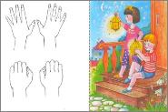](https://orechi.ru/wp-content/uploads/2018/01/uprazhnenie-fanariki.jpg)

Вкусные блинчики

Кладем руки на стол, чередуя ладошку и тыльную сторону. Правая касается поверхности столешницы ладонью, левая — тыльной стороной. Затем положение рук меняется.

[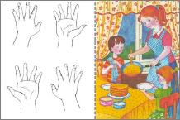](https://orechi.ru/wp-content/uploads/2018/01/uprazhnenie-blinchiki.jpg)

[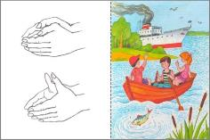](https://orechi.ru/wp-content/uploads/2018/01/uprazhnenie-na-rechke.jpg)На речке

Руками изображаем волны, плавно поводя ладонями сверху вниз — это речка. Затем на воде появляется лодка –  ладони прижаты друг к другу,  пароход – большие пальцы подняты и соединены. А потом и рыбки приплыли — ладошки вместе, большие пальцы прижаты, кисти двигаются из стороны в сторону.

Как растут деревья

Ладошки поднимаем, пальчики раскрываем сильно — выросли ветки. Опускаем ладошки вниз и тоже разводим пальцы в стороны — это корни. Встряхнули ладошки — листочки полетели.

[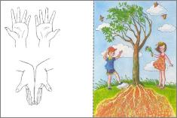](https://orechi.ru/wp-content/uploads/2018/01/uprazhnenie-derevja.jpg)

Артикуляционная гимнастика

Каждое упражнение выполняется 6-8 раз.

* Веселые квакушки

Широко улыбаемся, зубки сомкнуты и стоят ровным «заборчиком». Сохраняем улыбку 10 секунд.

[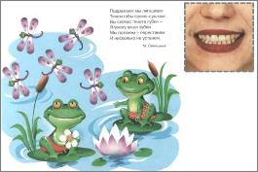](https://orechi.ru/wp-content/uploads/2018/01/uprazhnenie-ljagushki.jpg)

* Шаловливый слоненок

Вытягиваем губы вперед и делаем вид, что набираем «хоботком» воду.

[](https://orechi.ru/wp-content/uploads/2018/01/uprazhnenie-slonenok.jpg)

* Хитрый питон

Улыбаемся, высовываем изо рта язычок, вытягиваем его, прячем назад.

[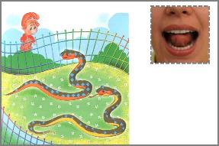](https://orechi.ru/wp-content/uploads/2018/01/uprazhnenie-piton.jpg)

* Быстрая лошадка

Широко открываем ротик, улыбаемся, цокаем язычком. Обращаем внимание на то, что нижние зубки не двигаются, «скачет» только язык!

[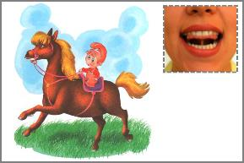](https://orechi.ru/wp-content/uploads/2018/01/uprazhnenie-loshadka.jpg)

* Гребешок

Улыбнуться, показать зубки. Высунуть язычок, зажать его между зубами и «протащить» обратно.

[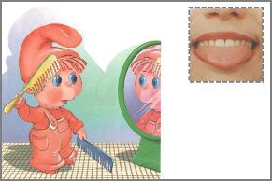](https://orechi.ru/wp-content/uploads/2018/01/uprazhnenie-grebeshok.jpg)

* Бабушкины ходики

Открываем ротик, улыбаемся, затем дотягиваемся язычком до уголков губ – левого и правого.

[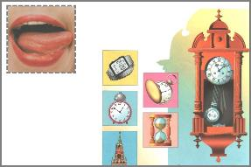](https://orechi.ru/wp-content/uploads/2018/01/uprazhnenie-chasiki.jpg)

* Воздушные шарики

«Надуваем» и «сдуваем» то одну щеку, то другую, затем – обе сразу.

[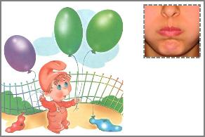](https://orechi.ru/wp-content/uploads/2018/01/uprazhnenie-shariki.jpg)

Игры для развития фонематического слуха

* Что звучит?

Соберите в мешочек предметы, издающие звук (горох в баночке, лист бумаги, фольга и другие). Доставайте по одному и просите ребенка угадать, что звучит.

* Слова-вагончики

Нужно вспомнить как можно больше названий (игрушек, животных, инструментов и других) на каждый звук, слово должно начинаться или заканчиваться на него. Пример:для звука В — ватрушка, варенье, вареники, вобла, вафли и др.

* Маленькие поэты

Придумывать рифмы к слову (мошка — ложка и т.д)

[](https://orechi.ru/wp-content/uploads/2018/01/uchitel-logoped-zanimaetsja-s-malchikom.jpg)

Регулярные логопедические занятия имеют огромное значение для дошкольников Особенно, если проводить их не только в детском саду, но и дома . Педагоги и родители помогают детям успешнее пройти ступеньки речевого развития, быстрее научиться читать, освоить нюансы родного языка. Это та база, которая помогает не только успешнее освоить программу обучения в детском саду, но и отлично учиться затем в школе.

Подготовила: учитель-логопед Григорьева Т.С.